Министерство образования и науки РФ

Федеральное государственное автономное

образовательное учреждение высшего образования

«Санкт-Петербургский национальный исследовательский университет

информационных технологий, механики и оптики»

**факультет программной инженерии и компьютерной техники**

**ЛАБОРАТОРНАЯ РАБОТА № 1**

по дисциплине

‘ПРОГРАММИРОВАНИЕ’

Вариант №2219

Выполнил:

Студент группы P3131

Хомич Екатерина Игоревна

Принял:

Письмак



Санкт-Петербург  
2023

ОГЛАВЛЕГНИЕ:

* Текст задания………………………………………………………………………..3
* Исходный код……………………………………………………………………….4
* Результат работы……………………………………………………………………5
* Вывод…...……………………………………………………………………………5

Задание:  
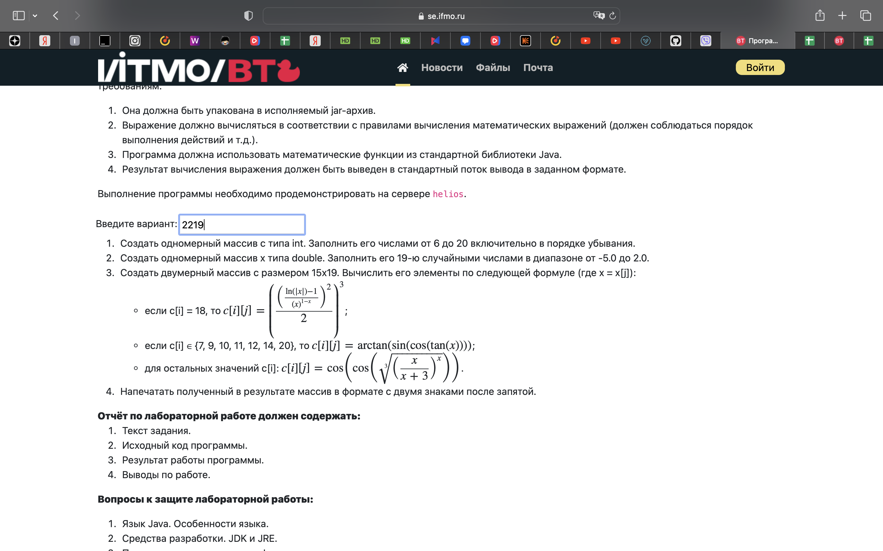

Исходный код:

public class Main {  
  
 static int[] *a* = new int[15];  
 static double[] *x* = new double[19];  
 static double [] [] *pip* = new double[15][19];  
   
 public static void main(String[] args){  
 *firstArray*();  
  
 for (int z = 0; z < *x*.length; z++) {  
 *x*[z] = *getRandomNumber*();  
 }  
 *lastArray*();  
 *getResult*();  
 }  
 static void lastArray() {  
 for (int i = 0; i<15; i++){  
 for (int j = 0; j<19; j++){  
 if (*a*[i] == 18) {  
 *pip*[i][j] = Math.*pow*(Math.*pow*(((Math.*log*(Math.*abs*(*x*[j])) - 1) / (Math.*pow*(*x*[j],1-*x*[j]))),2),3);  
 }  
 else if (*a*[i] == 7 | *a*[i] == 9 | *a*[i] == 10 | *a*[i] == 11 | *a*[i] == 12 | *a*[i] == 14 | *a*[i] == 20 ) {  
  
 *pip* [i][j] = Math.*atan*(Math.*sin*(Math.*cos*(Math.*tan*(*x*[j]))));  
 }  
 else if (*a*[i] != 6 | *a*[i] != 8 | *a*[i] != 13 | *a*[i] != 15 | *a*[i] != 16 | *a*[i] != 17 | *a*[i] !=18 | *a*[i] !=19);  
 {  
 *pip*[i] [j] =Math.*cos*(Math.*cos*(Math.*cbrt*(Math.*pow*(*x*[j]/ (*x*[j] + 3),*x*[j]))));  
 }  
 }  
 }  
 }  
 static void firstArray() {  
 for (int i = *a*.length -1; i>=6; i--){  
 *a*[i] = i;  
 }  
  
 }  
 static double getRandomNumber() {  
  
 return ((double) (Math.*random*() * 8) - 5);  
 }  
 static void getResult() {  
 for (int i = 0; i<15; i++) {  
 for (int j = 0; j<19; j++) {  
 System.*out*.format("%.2f\t", *pip*[i][j]);  
 }  
 System.*out*.println();  
 }  
 }  
  
}

Результат 1.  
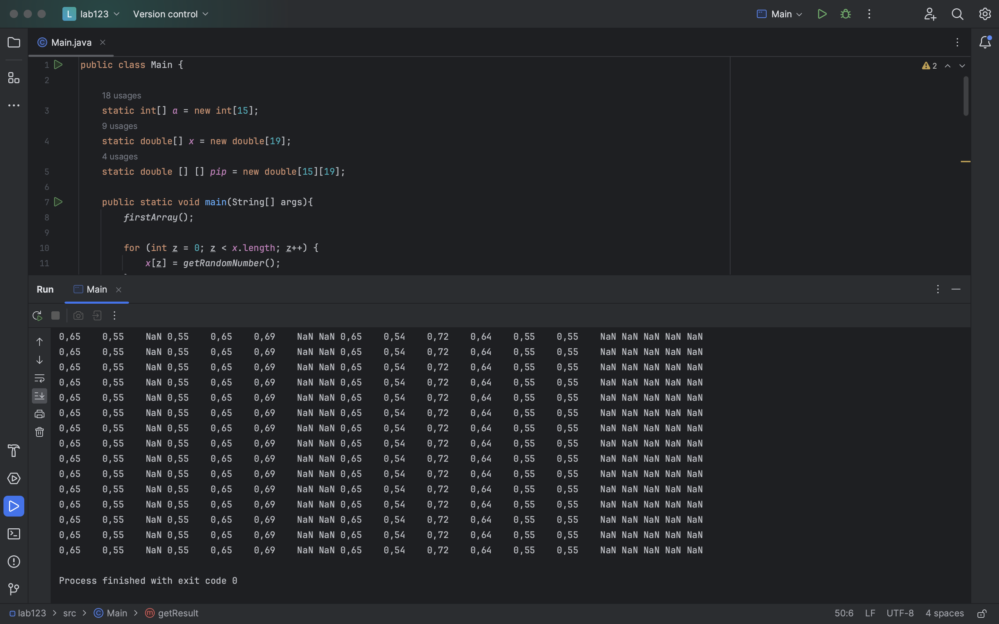

Результат 2.  
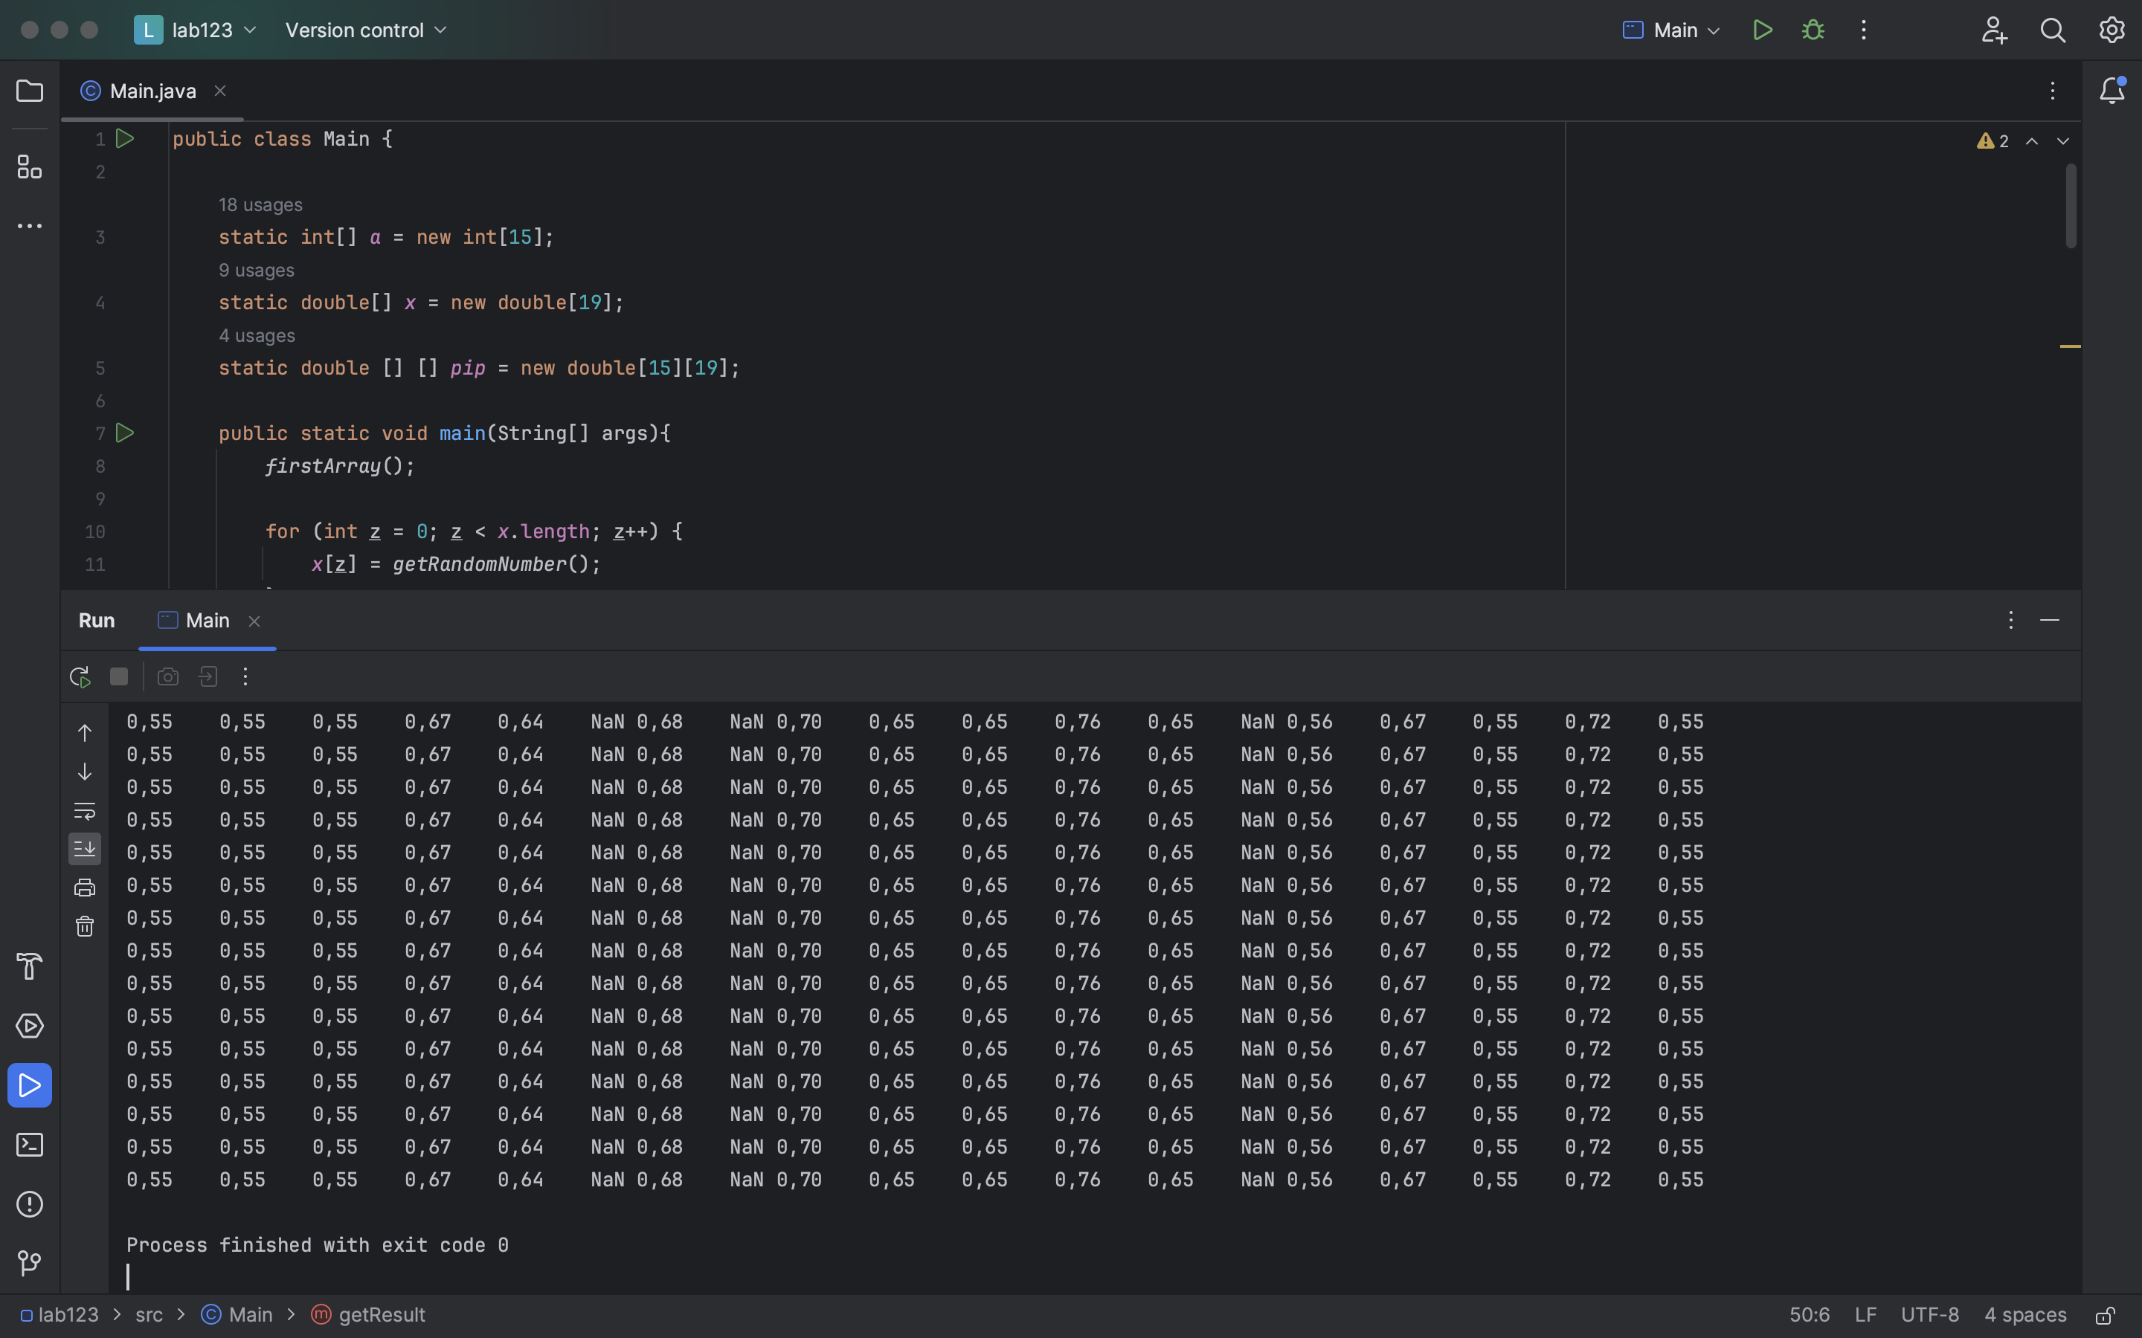

Вывод:

Во время выполнения лабораторной работы я ознакомилась с синтаксисом языка Java и библиотекой Math, научилась использовать основные средства JDK, работать с примитивными типами данных, одномерными, двумерными массивами, логическими операторами, циклами и ветвлениями.